Правила поездок на дачу во время пандемии коронавируса
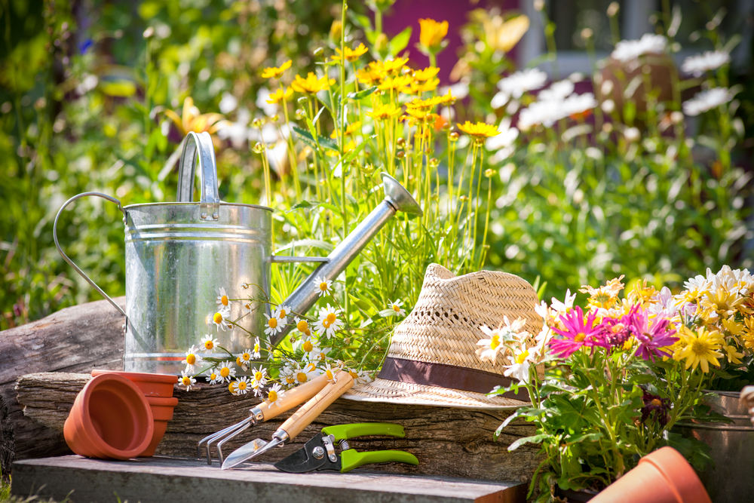
Дачный сезон уже начался, а карантин еще не закончился. Что делать? Ведь власти рекомендуют оставаться дома, но рассада и дачные работы ждать не будут. Да и провести период самоизоляции на природе не только гораздо приятнее, но и намного полезнее: здесь и свежий воздух, и постоянные физические нагрузки.
На самом деле законодательством не запрещено посещать дачные участки в целях ведения хозяйства, кормления домашних животных и других неотложных дел. Но важно понимать, что в настоящее время поездка на дачу – это не отдых с друзьями за городом. На даче все также нужно соблюдать все рекомендуемые меры самоизоляции, о них поговорим в этой статье.
- Любой общественный транспорт – это место повышенной эпидемиологической опасности! При вынужденной необходимости перемещаться с помощью него необходимо соблюдать правила профилактики. Не касайтесь лишний раз поверхностей, не трогайте лицо, откажитесь от приема пищи в общественном транспорте, используйте антисептики и средства индивидуальной защиты: маску, перчатки.
- Пользуйтесь личным транспортом, если есть такая возможность. По дороге на дачу, постарайтесь ограничиться посещением только одного супермаркета, чтобы закупить необходимые товары на несколько дней. При выходе из машины на заправочных станциях или в магазин используйте перчатки и маску.
- Возьмите все необходимое. Перед поездкой на дачу составьте список необходимых вещей, не забудьте взять с собой термометр и аптечку с необходимыми лекарственными средствами, а также средства для дезинфекции и зарядные устройства для гаджетов. Закупиться необходимыми товарами на период пребывания на дачном участке можно в супермаркете по пути. Это позволит вам минимизировать посещения местных магазинов.
- Проведите уборку помещений. Это нужно сделать не только, приехав на дачу: влажную уборку с использованием дезинфицирующих средств необходимо проводить регулярно на протяжении всего пребывания на дачном участке. Особенное внимание уделите обработке дверных ручек, ручек шкафов, настенных выключателей, пульта от телевизора и других поверхностей частого касания.
Обратите внимание, что с целью профилактики геморрагической лихорадки с почечным синдромом, первая уборка в доме и подсобных помещениях должна быть влажной, ее необходимо проводить строго в перчатках и маске.
- Соблюдайте дистанцию, минимизируйте контакты с окружающими людьми. Выезд за город не означает, что на своем дачном участке вы можете собрать всех соседей и устроить пикник. Правила самоизоляции все те же, что и в городе: избегайте приветственных рукопожатий и объятий с соседями, соблюдайте дистанцию в 1, 5 метра.
- Центр жизни деревни или садового товарищества – магазин. Постарайтесь для посещения магазина и других общественных мест выбрать наиболее малолюдное время: рано утром или поздно вечером. Здесь также стоит помнить о социальной дистанции в 1,5 метра и средствах индивидуальной защиты: маске и перчатках. Вернувшись домой из общественных мест, не забывайте мыть руки с мылом в течение 30 секунд.
- Если у вас есть питомец, не позволяйте ему гулять одному, выгуливайте его в малолюдное время, ограничьте его контакты с другими животными и людьми.
- Пользуйтесь только личным садовым инвентарем: не берите напрокат инструменты ни у знакомых, ни в специализированных центрах. Во время сельскохозяйственных работ используйте средства индивидуальной защиты. Ручки инвентаря регулярно перед и после использования обрабатывайте дезинфицирующими средствами. Помните, что на пластике и металле вирус может жить до нескольких суток.
- Оставайтесь на связи. Проверьте наличие Интернета и связи на своих гаджетах, чтобы можно было связываться со своими родными и вызвать специальные службы в случае необходимости.
- Соблюдая меры профилактики коронавирусной инфекции на даче, не забывайте и про другие инфекционные заболевания, в частности передающиеся клещами. Клещи уже начали свою активность, поэтому будьте особенно осторожны при посещении леса или, отдыхая на полянках с нескошенной травой.
Важно отнестись к описанным выше правилам ответственно и набраться терпения, тогда период пандемии пролетит незаметно, и уже в скором времени мы сможем, как и прежде проводить много времени с близкими и друзьями, устраивать посиделки с соседями на даче и пикники.

